Nama kelompok

1. Rizky Dewa Sakti / 1301180358
2. Ammar Amri / 1301180383
3. M. Alif Faza /1301183449
4. Nadhi musyaffah / 1301184319
5. Maulidan Aziz / 1301183472

1. Business Process

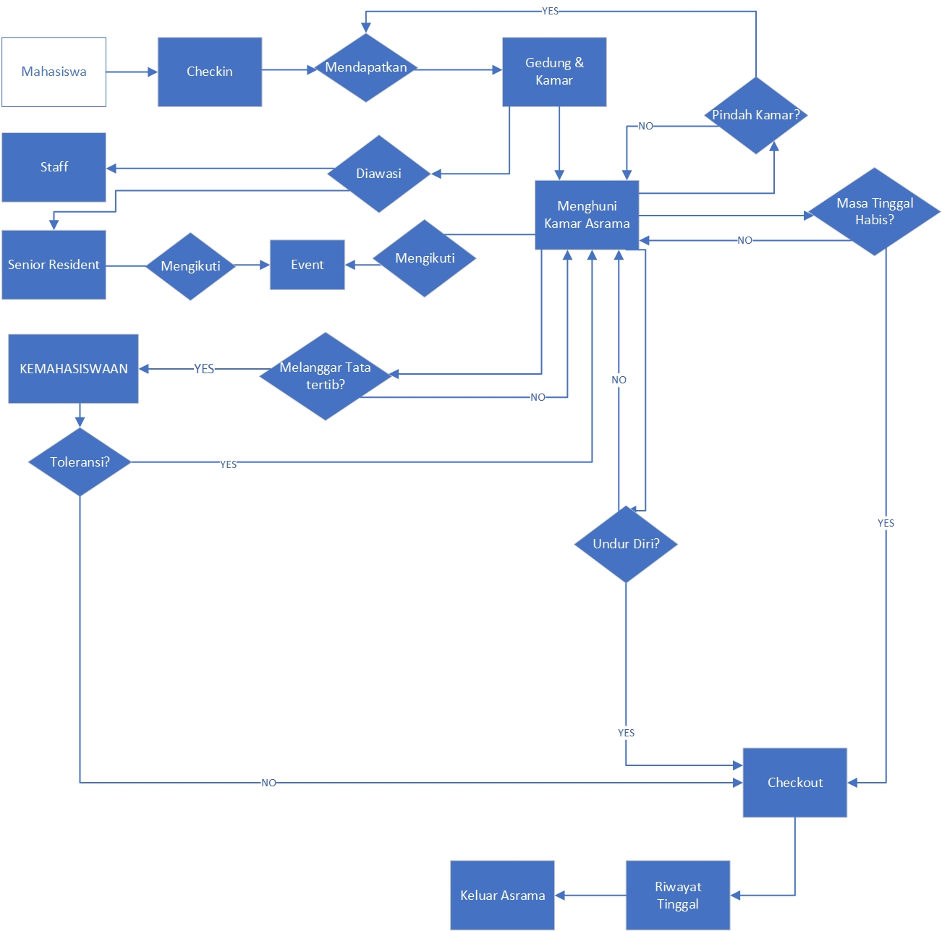

2. Rule Business

* Mahasiswa/i mencetak dokumen jadwal checkin untuk melakukan proses checkin, selanjutnya akan menjadi penghuni asrama.
* Selama dalam asrama, Mahasiswa mengikuti event – event yang diadakan oleh SR.
* Penghuni asrama dapat mengajukan laporan undur diri asrama dan laporan pindah kamar asrama.
* Terdapat 3 kategori pelanggaran tata tertib, yaitu: berat, sedang, dan ringan.
* Kategori pelanggaran tata tertib tergolong ringan, akan ditoleransi dan mendapatkan surat peringatan 1. Pelanggaran tata tertib sedang akan mendapatkan Surat peringatan 2. Kategori pelanggaran tata tertib berat, penghuni asrama tersebut akan dikeluarkan dari asrama oleh kemahasiswaan.
* Penghui asrama adalah Mahasiswa/i aktif Telkom University, dan memiliki kontrak tinggal selama 1 tahun.

3. ERD 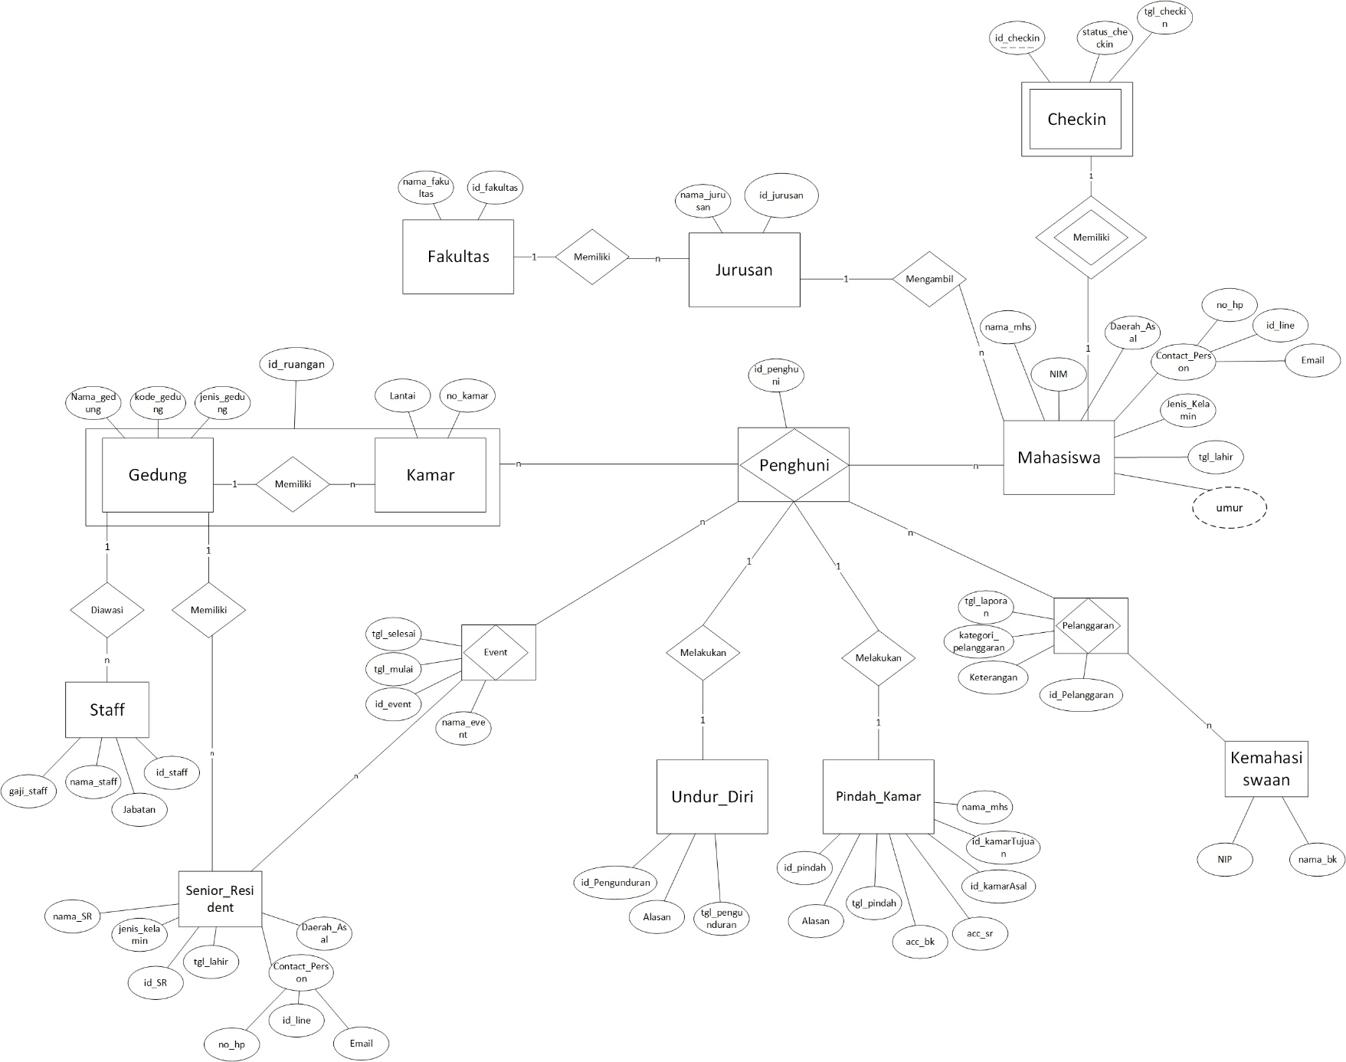

4. SKEMA RELASI

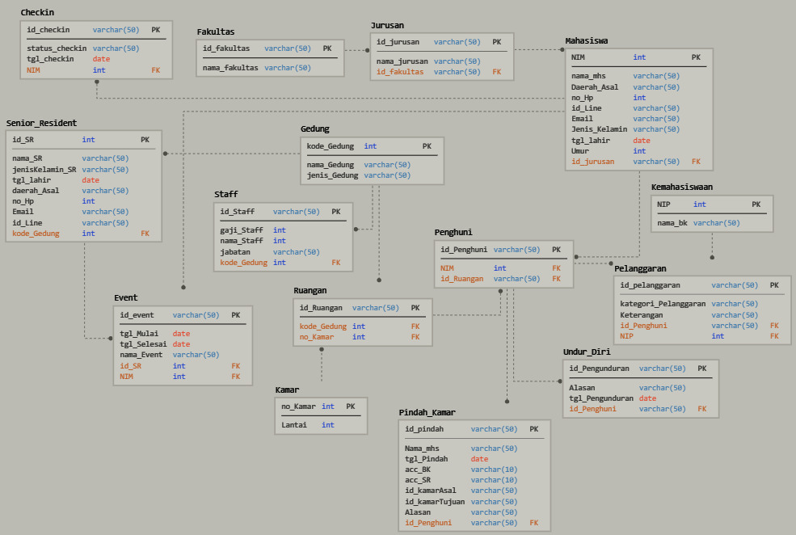

5. capture hasil query ini (select \* from tab;)

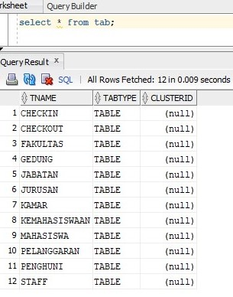

6. capture hasil query masing-masing tabel (contoh: select \* from employees;)

